开发需求；

开发时间；15天
版本需求；APP

http://vip.bbw-rj.com/w8907/wwwroot/index.php/Public/login.html
微交易前:13333333333 密码111111
http://vip.bbw-rj.com/w8907/wwwroot/index.php/Index/index.html

微交易后台账号：admin 密码 1

页面需求；
UI模板；
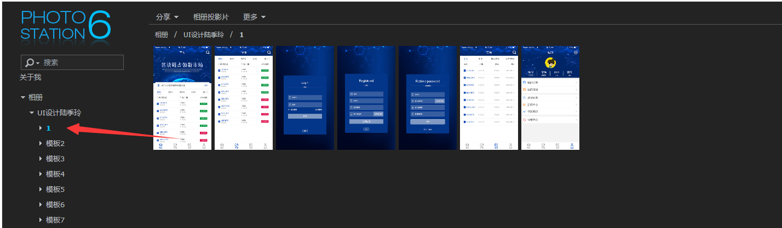
注册页面
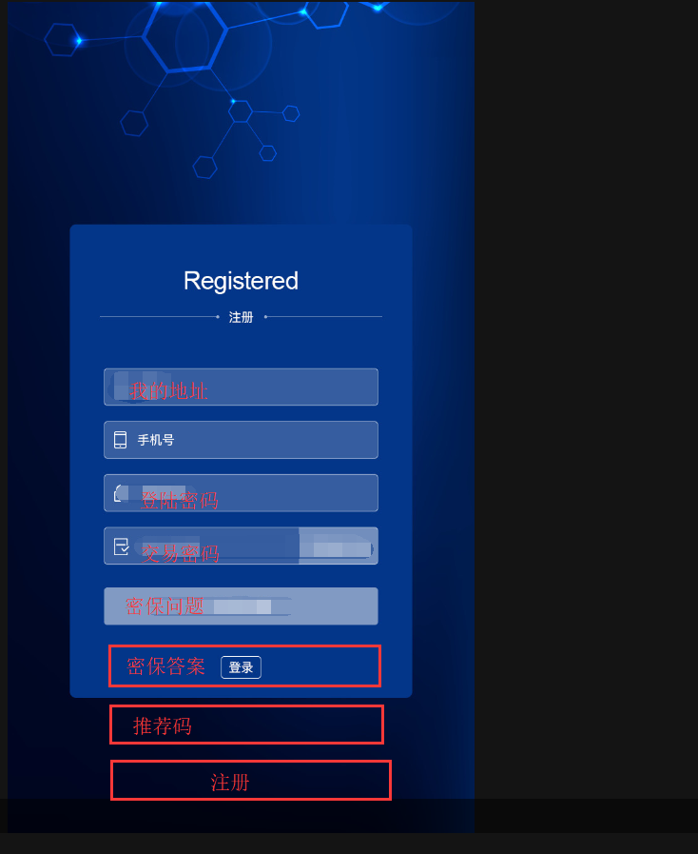
密保问题；固定是，你的生日，身份证，

首页；
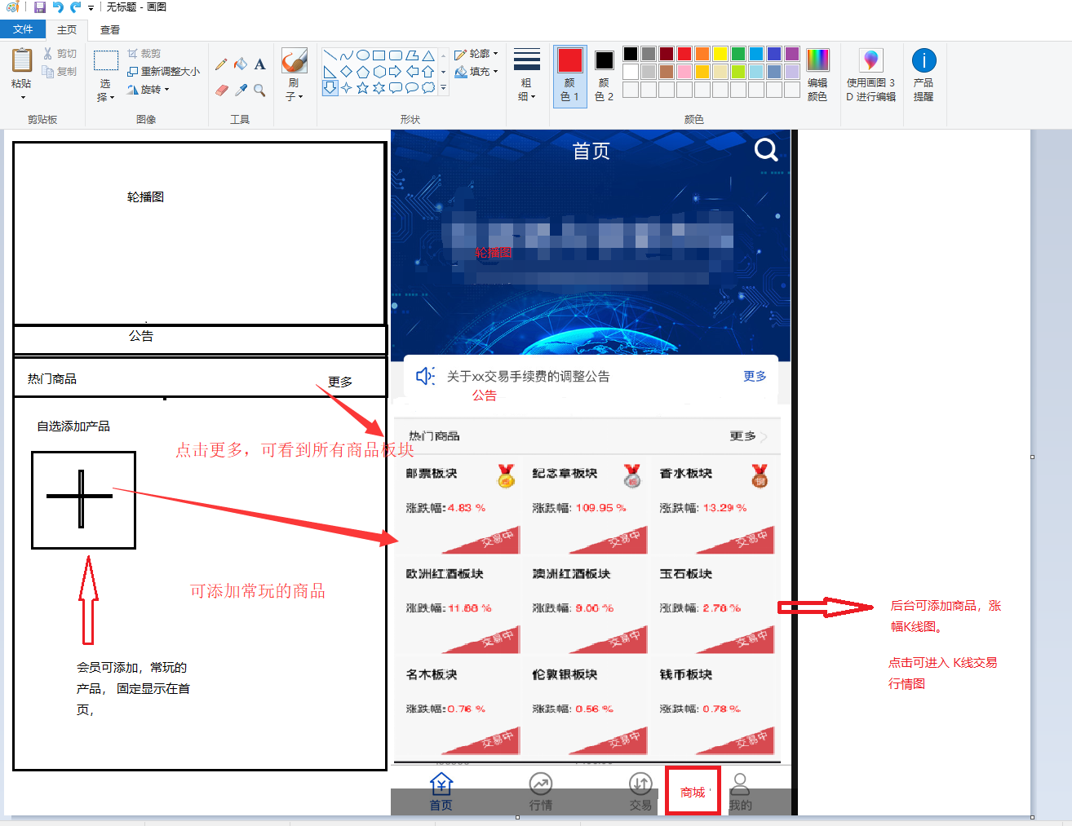

热门商品：板块都是后台添加
涨跌幅比列的计算方法：涨跌幅价格/原价=涨跌幅比例%
全部板块每5秒涨跌一次

行情页面；
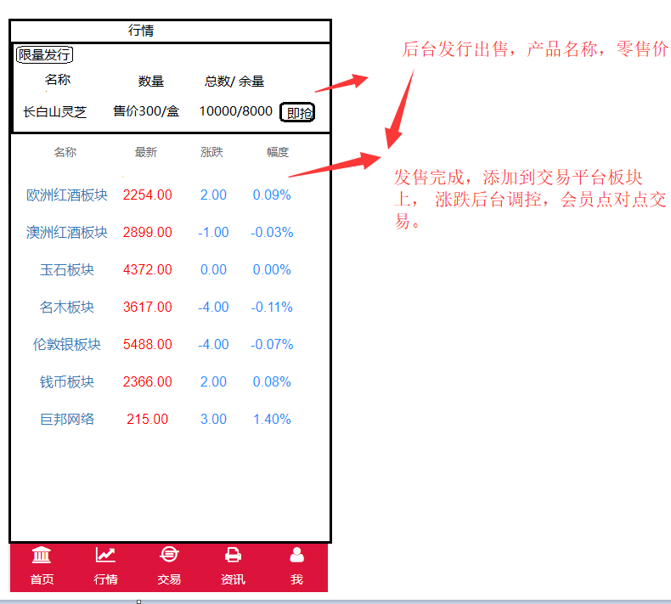
行情：
最新：就是价格，都是后台控制
涨跌：后台控制
幅度每5秒变动一次

交易页面；

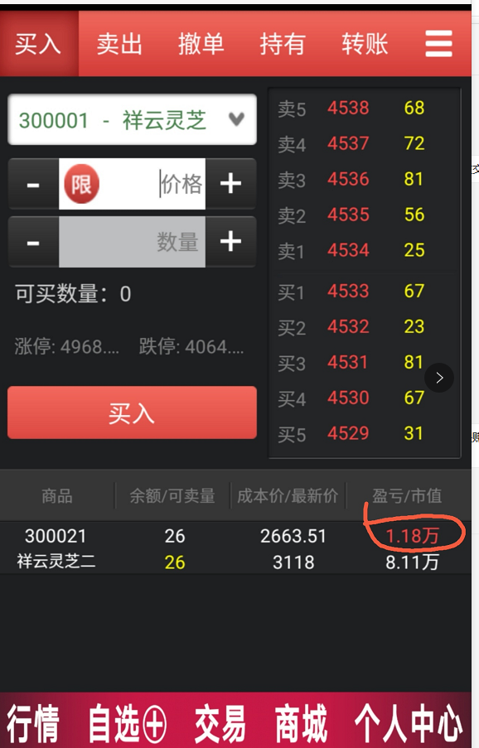

行情K线图 页面
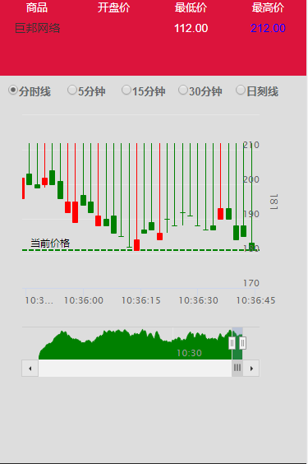

行情：
最新：就是价格，都是后台控制
涨跌：后台控制
幅度每5秒变动一次

我的个人中心。
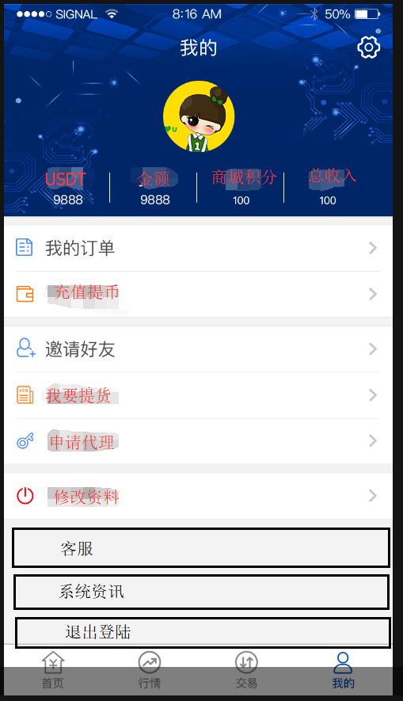
会员参与投资购买商品时，可到、我要提货中， 提取持有的商品， 填写收货地址，确认后产生订单发送后台， 后台确认发货，编辑回复快递单号。
我要提货。
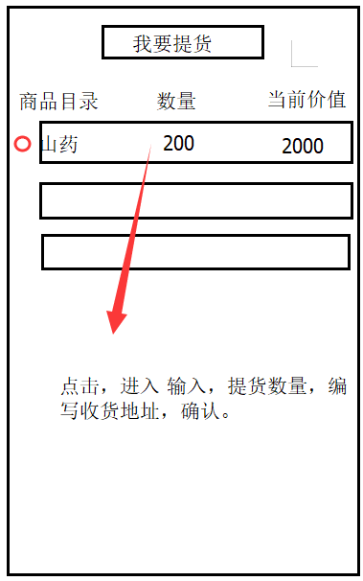
我的订单， 收货地址，商品名称， 快递单号、

我的钱包-改成 充值提币。
充值提币；线下充值，后台上传收币地址，
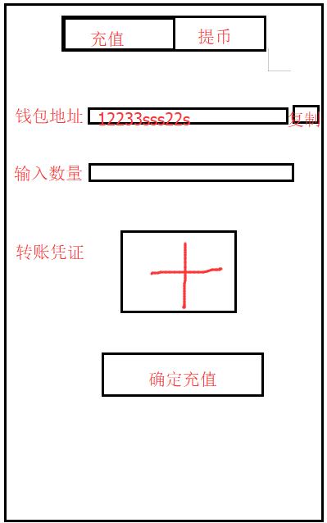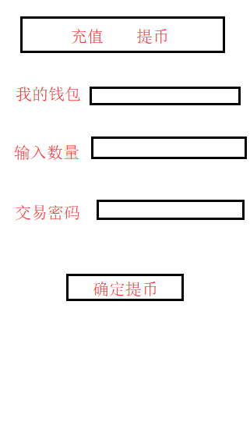

申请代理；
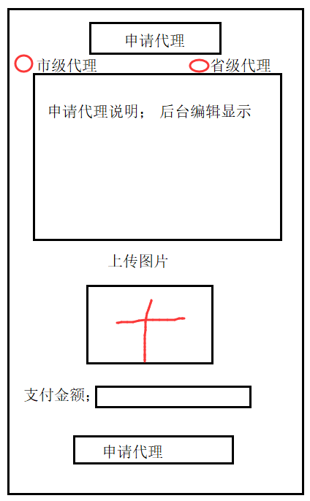
申请代理， 前台会员上传，相关资料，到后台， 审核受理代理， 由后台确认。

商城；

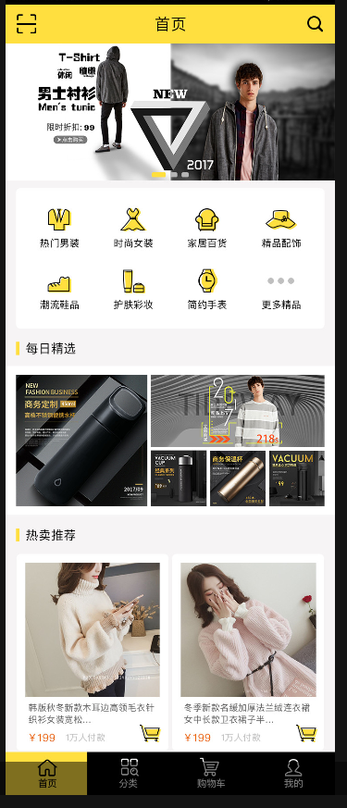 用我们做的商城版本放上去就可以， 商品，价格， 又后台上传。
会员账户有积分，可购买商品， 填写添加收货地址，形成订单， 等待后台发货。

一，制度需求；

- 注册需求
会员注册需填写用户名，选项（省，市，县，区域），
账号；手机号码，
登陆密码，
资金密码，
密保问题，密保答案，（使用密保问题找回密码）
推荐码（推荐给下级时已生成，下级不能更改），在输入验证码就可以注册了，
验证码
注册完之后下载app，
账户个人资料里面必须绑定一个身份证和一个钱包地址和一个电话号码。一份资料只能绑定一个账户
（可设定特殊账号绑定个人资料）
- 钱包说明；
1，金额；来源 USDT 置换 1；7、 一个U换7块，动态奖金进入，用于购买商品，交易平台交易使用

2,USDT; 来源，会员之间转账，线下充值， 金额转换USDT 7;1 置换

3,商城积分；来源卖出商品盈利的30%进入商城积分， 用于 在商城中购买商品、
（举例，会员1000购买1盒商品，当商品市价为1500时， 会员卖出后 1500-1000本金 按500的30%进入商城积分中、）

4，总收入；记录动态收入，直推，团队收益。(点击可看到收益明细）

3，玩法规则

- 会员注册完成 注册USDT，自动换算 7金额、
账户持有的金额，进行购买 平台发行的商品，零售价后台设定、
2，比如平台发行商品1万盒灵芝，售价1000每盒， 会员每次购买，平台发行总数量递减、
第一次发行商品，卖完之后。
3，第一期发行结束后， 交易平台开启该品种交易的交易。（价格涨幅后台设定，在规定时间内涨10点或者跌10点）

- 当第二次发行开始时， 会员想持有改商品时， 需要购买指定商品提货，方可购买第二期的商品、
(当会员账号上有指定商品，可直接提货，平台线下发货，可购买第二期商品，如没有，平台上也没有指定商品时，会员可以在交易平台上购买后在提货）
（后台做个发行 出售商品）

- 交易平台，可增加改产品的交易买卖。（后台设定）

6，会员持有的商品，T+1当天买进，次日卖出，按当时价格参与进行挂卖或者挂买、

7，交易大厅采用自动撮合匹配交易，买入价格大于或等于卖出价格自动成交。

- 交易大厅一个礼拜交易5天，周一到周五。早上9:30一11:30 下午13：00一15:00 （交易时间后台可自由设定）
系统后台可自由设定每天开放交易大厅时间段设置
系统后台可自由设定每天交易大盘上开盘和停盘的某一支产品品种。

9，交易平台手续费；挂卖收取手续费（手续费后台可自由设定），（撤销 返还手续费）系统后台统计所有手续费总数

,4，会员收益方式
普通会员推荐的可拿第一代0.04%的交易手续费 万分之4

例如；A会员 卖出商品金额为10000X0.0004=4块 结算给上级
市级代理拿整个团队伞下万分之7的交易手续费

升级条件；点击申请省级代理时（系统会弹出考核的一个条件：加盟费1万元直接成为省级代理，（，所有申请的代理商必须由后台人工审核通过授权

省级代理拿整个团队伞下万分之11交易手续费

升级条件；点击申请省级代理时（系统会弹出考核的一个条件：加盟费1万元直接成为省级代理，（，所有申请的代理商必须由后台人工审核通过授权

- 获取商城积分说明；30%

会员在交易大厅中购买商品， 或者是平台发行的商品， 购买持有，商品每日价格都有变动涨幅，最新价-成本价=盈利部分x30% 进入商城积分。
举例，会员1000购买1盒商品，当商品市价为1500时， 会员卖出后 1500-1000本金 按500的30%进入商城积分中、

- 其他功能；

①转账功能；USDT可以会员账户直接 互转。
②交易平台撤单功能；未成交的买单和卖单都可撤回，买单不收取手续费，
挂卖单已成交部分的平台收取0.003手续费

③公告；两个公告，一个顶部轮播， 一个弹出公告，《登陆平台后，直接跳出》
④，置换；USDT可置换金额， 金额可置换USDT. (在个人页面上点击钱包 进入即可。）

